**XY552** *Scheda creata il 16 novembre 2023*

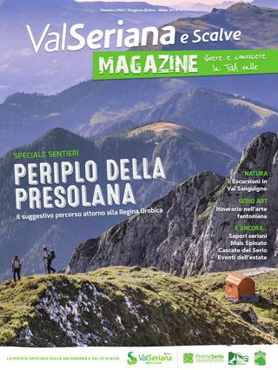**Descrizione bibliografica**

\***Val Seriana & Scalve magazine** / direttore responsabile Ettore Ongis. – N. 1 (stagione estiva 2014)- . - Bergamo : Primosegno edizioni, 2014- . - volumi : ill ; 29 cm. ((Trimestrale. – Disponibile anche online. - LO12082068; LO12082070

Soggetti: Val Seriana – Periodici; Val di Scalve - Periodici

**Volumi disponibili in rete** [1(2014)-](https://www.valseriana.eu/val-val-seriana-scalve-magazine/)

**Informazioni storico-bibliografiche**

La primavera ormai imminente (o forse è anche già arrivata) sta vestendo la Val Seriana e la Val di Scalve di colori e profumi che allargano il cuore. Colori che in tempi tanto drammatici drammatico possiamo limitarci a guardare dalla finestra; il dovere di tutti noi è oggi quello di stare a casa, limitando al massimo i contatti interpersonali e le relazioni. Ecco allora che il nuovo numero di VAL Seriana & Scalve Magazine (il nono della nuova serie, aperta nel 2018) diventa una vera propria boccata d’aria pura, per il morale e la speranza. “Anche lui deve stare “fermo a casa” insieme a tutti noi, – spiegano dalla sede Promoserio di Ponte Nossa – ma lo possiamo leggere per il momento online (https://www.valseriana.eu/val-val-seriana-scalve-magazine/). Ad emergenza finiti saremo lieti di regalare a ciascuno la propria copia, negli uffici turistici, nelle strutture ricettive, nei locali e in tutte le biblioteche della bergamasca”. VAL Seriana & Scalve magazine è un progetto editoriale innovativo che punta a promuovere il territorio attraverso testi ed immagini di alta qualità. Una vera e propria rivista che racconta luoghi, storie ed eccellenze. “La storia, la natura, la vita – scrive Michele Forchini, presidente Promoserio nell’editoriale – ci attendono, ci circondano, ci sorridono, e se la preoccupazione per il coronavirus ci rende giustamente prudenti, tuttavia dobbiamo essere consapevoli che si tratta di una fase transitoria, che presto passerà. La Val Seriana rimane ad aspettarci con le sue storie, con la sua arte. Con le montagne e le valli e i corsi d’acqua. VAL cerca di portare nelle case questa realtà complessa, affascinante, di uomini e donne che lavorano, in mezzo a tanta bellezza. Perché è il lavoro dell’uomo che in molti casi ha modellato ed esaltato, che si è alleato alla natura per creare il paesaggio”. Fra i temi in evidenza le “corolle regali” della flora alpina, con le magnifiche immagini dell’esperto Pierino Bigoni, i segreti di “una vita da guardiano” presso la diga del Barbellino, dove nascono le Cascate del Serio, ma anche un viaggio fra chiese, piazze e musei alla scoperta di San Cristoforo, il santo che “portava Gesù in spalla”. Spazio anche per il Coro Idica, vera e propria istituzione a Clusone, la tradizione dei Roccoli, i voli in parapendio, il progetto Cheese Valleys e l’allevamento delle pecore da latte, la mountain bike, le passeggiate fra il Santuario dello Zuccarello e Nembro, l’intervista a Martina Bellini, promessa dello sci di fondo. Val Seriana e Val di Scalve sono e saranno “valli da vivere”: nell’attesa, grazie a VAL, sono valli da sfogliare. <https://montagneepaesi.com/meraviglie-da-sfogliare-online-il-nuovo-val-seriana-scalve-magazine/>